USB转并口线用户手册V2.4 -
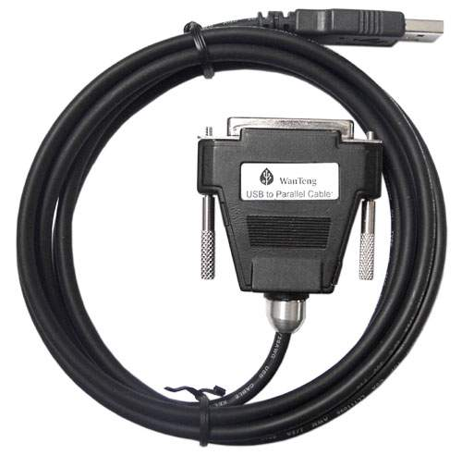
感谢你购买USB TO Parallel，这种独特的连接产品
☆ 完全按照USB标准设计，保证完好兼容性能
☆ 专用芯片设计，兼容性能优异，数据传输稳定可靠
☆ 优异热拔插特性杜绝传统带电操作烧毁硬件
☆ 有效利用USB接口速率，是并口传输速度数倍
☆ 线缆制作工艺严谨，保证数据传输质量和使用寿命
适用对象：
高速打印传输 桌面出版应用 热拔插操作应用 多打印机使用者 并口输出的工业控制机 并口扫描仪等多种并口设备。

包装清单

此USB TO PARALLEL产品包装内包含以下物品
- USB TO PARALLEL
- 驱动程序软件安装盘
- 本用户手册

概述

此USB TO PARALLEL可使你的电脑通过USB端口与绝 大部分打印机建立连接，您所作的仅仅是将电缆的一端与电脑的USB端 口相连，另一端与设备的并行口相连。USB(通用串行总线)接口允许 高达12Mbps的数据传输速率，比标准并行端口（150Kbps）连接的传输 速率更快。USB接口具有真正的即插即用和热插拔的能力--在windows 操作系统下插上电缆，系统会立即检测到端口的连接。

功能

此USB TO PARALLEL提供如下功能：
- 单片(ASIC) USB端口到并行端口通信
- 支持Windows98和Windows2000
- 支持Mac OS8.1
- 完全兼容USB v1.1
- USB全速连接
- USB总线直接取电，无需外接电源
- 符合USB打印机规范1.0
- 符合IEEE-1284 1994(双向并行接口)规范

系统要求

请在使用此USB TO PARALLEL线前，请确定你的电脑是IBM PC兼容型并具备以下最低的系统要求：

- Intel兼容486DX4-100 MHz中央处理器或更高
- 一个标准的USB接口(4-pin)并有此符号
- 运行的操作系统为Windows 98 或 Windows 2000

驱动程序安装
注意：此USB TO PARALLEL的驱动程序只支持Win98/ Win98SE/ Win ME。至于Win2000/XP的驱动程序，微软依照IEEE 1284规格在Win2000/XP里包含标准的驱动程序。当你插入此线时，Win2000/XP将自动检测到USB-Parallel Bridge cable并安装包含的驱动程序。
请按照下面的步骤安装USB TO PARALLEL线驱动程序：
- 打开将要连接USB TO PARALLEL的电脑的电源，并确定将要连接的USB口已经启动并正常工作。
- 将USB TO PARALLEL插入USB接口，Windows将检测到IEEE-1284设备，并运行添加新硬件向导帮助你设置新设备，单击下一步继续。
- 插入USB TO PARALLEL驱动程序盘，并单击下一步继续。选择为硬件搜索最新的驱动程序然后单击下一步，选择从软盘安装然后单击OK。
- Windows将检测到安装信息(Parupl.inf或parppl.inf)并显示
IEEE-1284 Controller设备, 单击下一步继续安装。
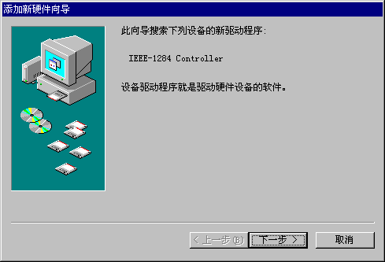
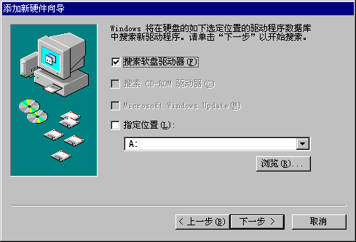
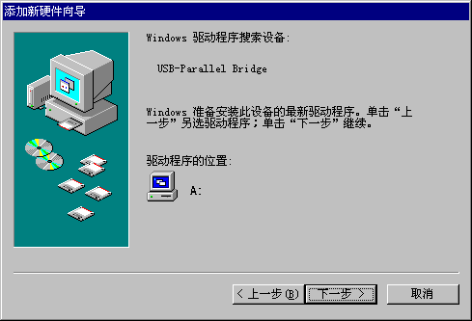

- 单击下一步继续，让Windows拷贝必要的文件到你的硬盘。
- 当Windows显示安装了新设备USB-Parallel Bridge所必需的软件，单击完成。
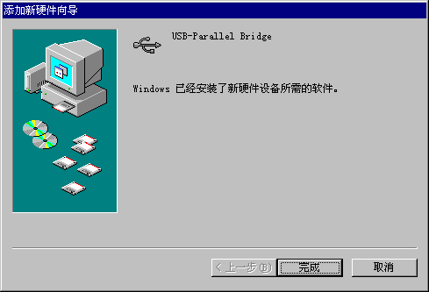
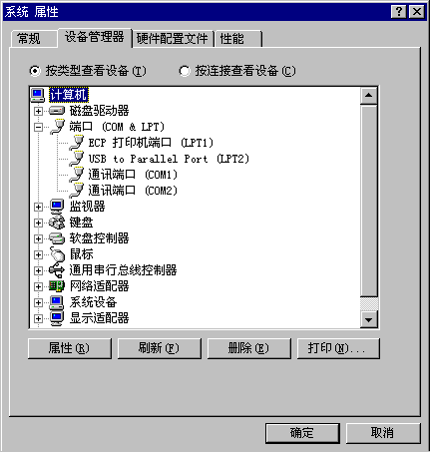

设置并口设备（以打印机为例）

请按照下面的步骤来连接打印机到PC的USB接口：

- 关闭打印机电源，将USB TO PARALLEL的打印连接头插入到你的打印机。如果打印机上已经插有普通打印线，请将它连接到USB TO PARALLEL。然后打开打印机电源。
- 打开你的电脑并将USB TO PARALLEL的USB连接头插入USB接口。
- 如果在这之前你已经安装打印机的驱动程序，单击开始，设置，打印机，然后右击缺省打印机并单击属性。这已安装的打印机属性对话框将显示在屏幕上。
- 单击详细资料栏目并改变打印机端口到LPT2: (USB to Parallel Port).

- 如果你还没有安装打印机，单击开始，设置，打印机，添加打印机。添加打印机向导将引导你安装新的打印设备。从列表里选择打印机厂商和型号名称或使用打印机随机提供的驱动程序盘。
- 当提示你打印机使用哪一个打印机端口时，单击LPT2: USB to Parallel Port.

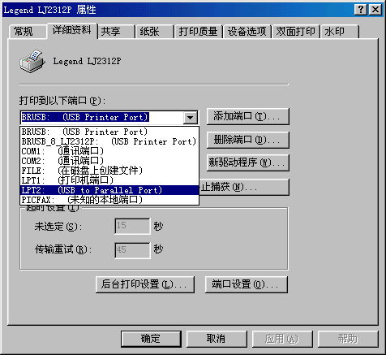

- 当提示你成功安装以后，请运行打印测试页，看看打印是否正常。

驱动程序删除

按照下面的步骤从Windows系统里删除USB TO PARALLEL驱动程序：

- 从你的电脑上拔下USB TO PARALLEL。
- 运行USB TO PARALLEL驱动盘里的Uninst.exe程序，并按照提示进行。
- 重新启动计算机。

拒绝条款

此文件以提供信息为目的，里面条目和内容在修改时并不另行通知。因为此说明文件中的内容或变更所引起的直接或间接或与此相关的任何损失和错误，厂商均不负责任。

此文件的任何部分在未经厂商允许的情况下，均不允许以任何电子或书面的方式散播（包括复印、记录、电子拷贝等）。

所有商标名称和产品名称是它们各自生产厂商的商标或注册商标。

FCC 声明

This device generates and uses radio frequency and may cause interference to radio and television reception if not installed and used properly. This has been tested and found to comply with the limits of a Class B computing device in accordance with the specifications in Part 15 of FCC Rules. These specifications are designed to provide reasonable protection against such interference in a residential installation. However, there is no guarantee that interference will not occur in a particular installation. If this device does cause harmful interference to radio or television reception, which can be determined by plugging the device in and out, the user can try to correct the interference by one or more of the following measures:
- Reorient or relocate the receiving antenna.
- Increase the separation between the device and receiver.
- Connect the computer into an outlet on a circuit different from that to which the receiver is connected.
- Consult the dealer or an experienced radio/TV technician for help.
Copyright ©2002 All rights reserved.

